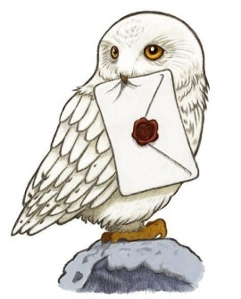
Konkurs pięknego czytania po angielsku
„Harry Potter w oryginale”
REGULAMIN

- Konkurs przeznaczony jest dla uczniów klas IV – VIII Szkoły Podstawowej nr 5 w Pile.
- Odbędzie się 9 grudnia (czwartek) o godz. 14.30 w bibliotece szkolnej przy ul. Kujawskiej 18.
- Zadaniem uczniów jest przygotowanie i przeczytanie fragmentu książki J.K. Rowling z cyklu „Harry Potter” w oryginale.*
- Oceniane będą: dykcja, interpretacja, poprawność wymowy, płynność czytania, ogólne wrażenie.**
- Czas czytania przygotowanego fragmentu tekstu nie może przekraczać 6 minut.
- Zwycięzca otrzyma tytuł „Mistrza Pięknego Czytania”.
- Laureaci konkursu otrzymają dyplomy i nagrody, w tym oceny
z j.angielskiego.

*Teksty będzie można pobrać od wtorku w bibliotece.
** Mile widziana jest kreatywność - stroje oraz scenografia, która oddaje klimat czytanego fragmentu - Sky is the limit! ;-)
